Разработчик: Е.А. Абдуллаева
Дисциплина: Процессы и аппараты
Тема: Кожухотрубчатые теплообменники

Изучите источник и письменно ответьте на вопросы.

1. Какой аббревиатурой обозначают теплообменник, не имеющий самостоятельной компенсации корпуса и теплообменных труб? ____________
2.На каком рисунке показан теплообменник TU? ____________

Кожухотрубчатые теплообменники
Основная часть теплообменников нефтеперерабатывающих установок относится кожухотрубчатым. Общим для кожухотрубчатых теплообменников являются то, что они состоят из цилиндрического кожуха и помещенного в нем трубчатого пучка. Почти все конструкции кожухотрубатых теплообменников предусмотрены стандартом.
В основу классификации кожухотрубчатых теплообменников положен способ компенсации температурных деформаций. Отличают теплообменники жесткой конструкции и теплообменники с самостоятельной компенсацией трубных пучков(см. рисунки а-в)
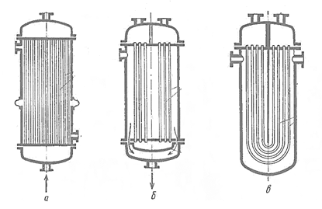
Рисунок №1 - Схема конструкций кожухотрубчатых теплообменныхаппаратов .
К теплообменникам жесткой конструкции относятся теплообменники ТН, не имеющие самостоятельной компенсации корпусаи теплообменных труб (буква Н означает неподвижность трубных решеток), и ТЛ-имеющие температурную компенсацию корпуса (буква Л означает ,что корпус снабжен линзовыми компенсаторами).
Самостоятельнуюкомпенсацию трубных пучков имеют теплообменники ТП, в которых температурная компенсация трубного пучка обеспечивается за счет того, что одна из решеток свободна и вместе с крышкой может «плавать» внутри корпуса (буква П означает, что аппарат с плавающей головкой),и теплообменники TUс одной трубной решеткой пучка,свободный конец которого образуется U-образно гнутыми теплообменными трубами.

Инструмент проверки
1.ТН
2. В

За каждый верно названный ответ | 1 балл
Максимальный балл | 2 балла

